Bac S 2014 Spécialité Amérique du nord Correction © http://labolycee.org
EXERCICE III : COMMENT ÉLIMINER L’EFFET LARSEN ? (5 points)
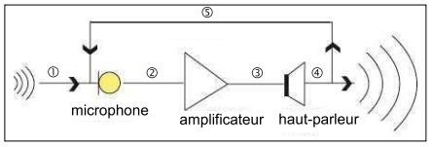
1.

① : onde sonore
② : signal électrique
③ : signal électrique amplifié
④ : onde sonore
⑤ : onde sonore

2. Variation du niveau d’intensité sonore lorsque la distance à une source isotrope double :
Niveau d’intensité sonore : L = 10 log
À la distance d₁ : I₁ =
À la distance d₂ = 2d₁ : I₂ = = = = .
Si la distance est doublée alors l’intensité sonore est divisée par 4.
À la distance d₁ : L₁ = 10 log
À la distance d₂ : L₂ = 10 log = 10 log = 10 (log – log 4) = L₁ – 10 log (4)
L₂ = L₁ – 6
Validation par le tableau du document 3 :
Par exemple, à la distance d₁ = 5 m, on lit L₁ = 78 dB
Si on double la distance, d₂ = 10 m on lit L₂ = 72 dB
On vérifie bien la relation L₂ = L₁ – 6.
3.
Données collectées par la lecture des documents à reporter sur son brouillon
Dimension de la salle : 13 m × 5 m × 2,5 m.
Source sonore de puissance P = 12 µW devant un micro à 1 m.
Distance haut-parleur micro D.
Niveau d’intensité sonore à 1 m du haut-parleur L = 85 dB dû uniquement au haut-parleur.
« L’effet Larsen se produit dès que le niveau d’intensité sonore du son émis par le haut-parleur et capté par le microphone est supérieur à celui du son venant de la source sonore »

Bien s’approprier la problématique en la recopiant.
L’éloignement du haut-parleur du microphone permettra-t-il à lui seul d’éviter l’effet Larsen ?

Expliquer l’objectif de chaque calcul par une courte phrase
Calculons le niveau d’intensité sonore issu de la source sonore si elle est située à 1,0 m :
L_{S} = 10 log avec I =
L_{S} = 10 log
L_{S} = 10 × log = 60 dB
« L’effet Larsen se produit dès que le niveau d’intensité sonore du son émis par le haut-parleur (85 dB) et capté par le microphone est supérieur à celui du son venant de la source sonore
(60 dB) »

Le niveau d’intensité sonore à 1 m du haut-parleur vaut L = 85 dB (dû uniquement au haut-parleur).
Ainsi si le micro est situé à 1 m du haut-parleur et à 1 m de la source sonore, il se produit l’effet Larsen.

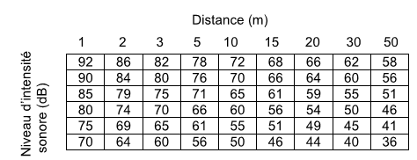
Consultons le tableau du document 3, pour déterminer la distance D au-delà de laquelle le niveau d’intensité sonore devient inférieur à 60 dB, permettant d’éviter le Larsen.

Il faut que le microphone soit situé
entre 15 et 20 m du haut-parleur.

La salle mesure 13 m de profondeur, elle est donc trop petite pour éviter le Larsen.

D’autres pistes pour limiter l’apparition de l’effet Larsen :
Il faut quoi qu’il arrive ne pas placer le microphone trop près du haut-parleur.

Piste 1 :
Le document 4 montre que si le son arrive dos au micro (angle de 180°) alors il est atténué de
10 dB. Il faudrait placer le haut parleur derrière le public, face à l’orateur, dos au micro.
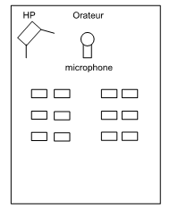
HP

devient

Piste 2 :
Parler plus fort dans le microphone et réduire le niveau de l’amplificateur.
Ainsi on augmente le niveau d’intensité sonore venant de la source sonore et on diminue le niveau d’intensité sonore émis par le haut-parleur.

Piste 3 :
Parler plus près du microphone.
Le microphone, à 1 m de l’orateur, reçoit un niveau d’intensité sonore L_{S} = 60 dB.
Si on divise par 2 cette distance, alors on a L_{S} =60 + 6 = 66 dB.
Et en divisant encore par deux, soit à 0,25 m, alors L_{S} = 66 + 6 = 72 dB.
Alors il suffit que le microphone soit éloigné de 5 m du haut-parleur pour éviter le larsen.

